Уважаемые родители !
Тема следующей недели: « Мой горд»
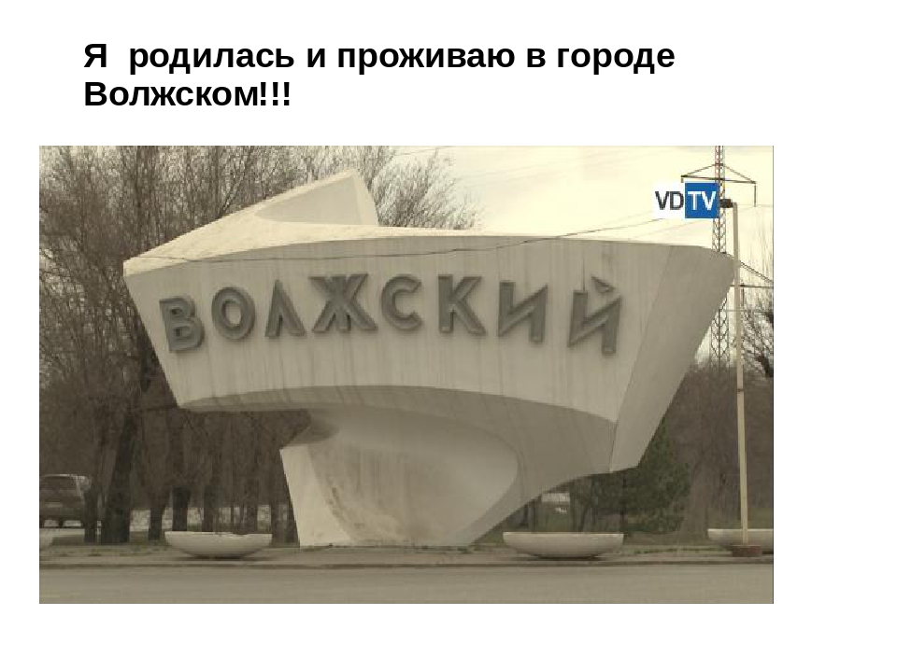
Цели: расширить знания детей о родном крае, познакомить детей с основателями города Волжского, достопримечательностями родного края, учить узнавать их по фотографиям, формировать умение работать с картой Волгоградской области.
Понедельник: « История и культура родного края -Нижнего Поволжья»
Чтение х/л:
М. Агашина «Мой город»,
Г. Васелистова «Дома нашей улицы»
Л.И Чеботарева «Сказка-быль о двух добрых сестрах»
Стихи о городе.
Т. Бокова
Родина
Родина слово большое, большое!
Пусть не бывает на свете чудес,
Если сказать это слово с душою,
Глубже морей оно, выше небес!
В нем умещается ровно полмира:
Мама и папа, соседи, друзья.
Город родимый, родная квартира,
Бабушка, школа, котенок … и я.
Зайчик солнечный в ладошке,
Куст сирени за окошком
И на щечке родинка –
Это тоже Родина.

Город – это не только улицы
И небо, что сильно хмурится.
Город – это еще и прогулки,
Домики, скверы и переулки.
В городе украшение двора —
Громкая шумная детвора!
Занятие детям найдется всегда,
Ведь много таят в себе города!
Кто на самокате прокатится чуток,
А кто-то – рассматривать будет песок.
Город – для всех развлечение,
Одна прогулка – уже приключение!
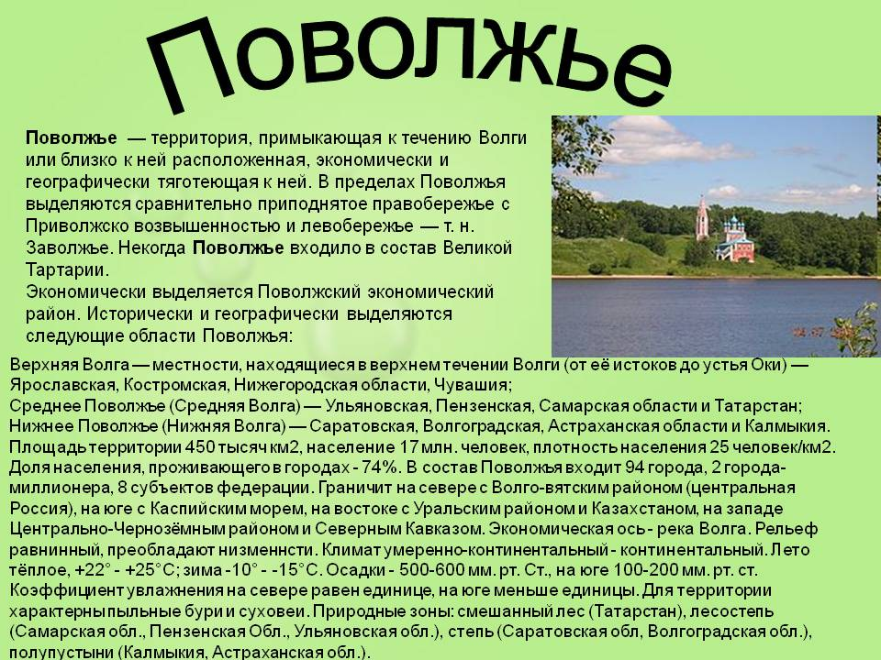
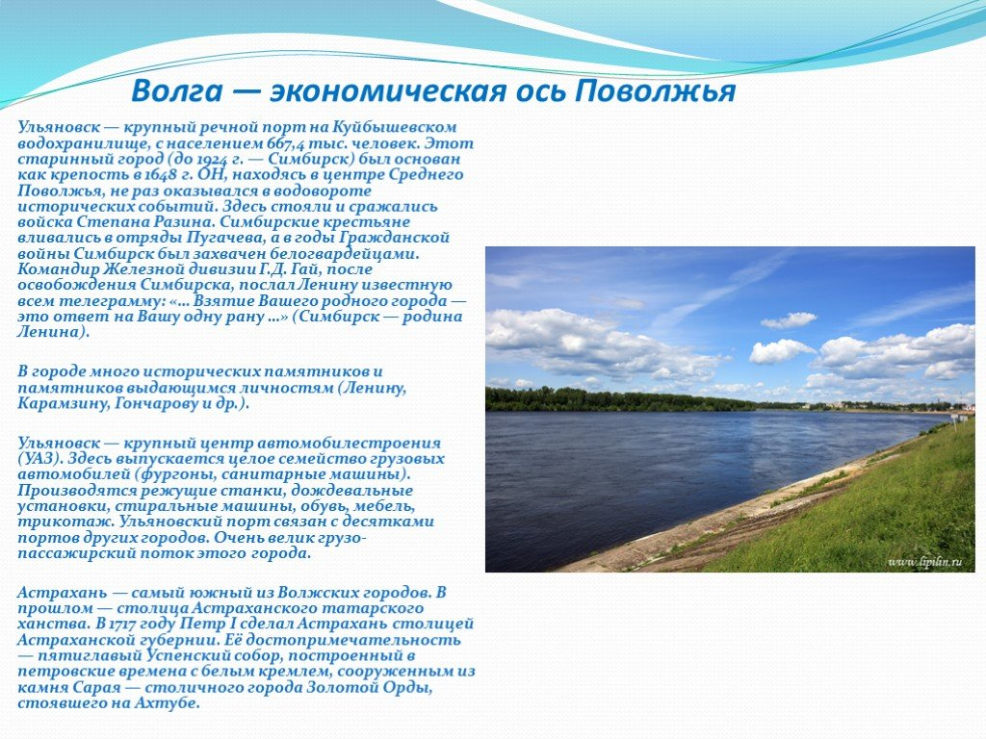
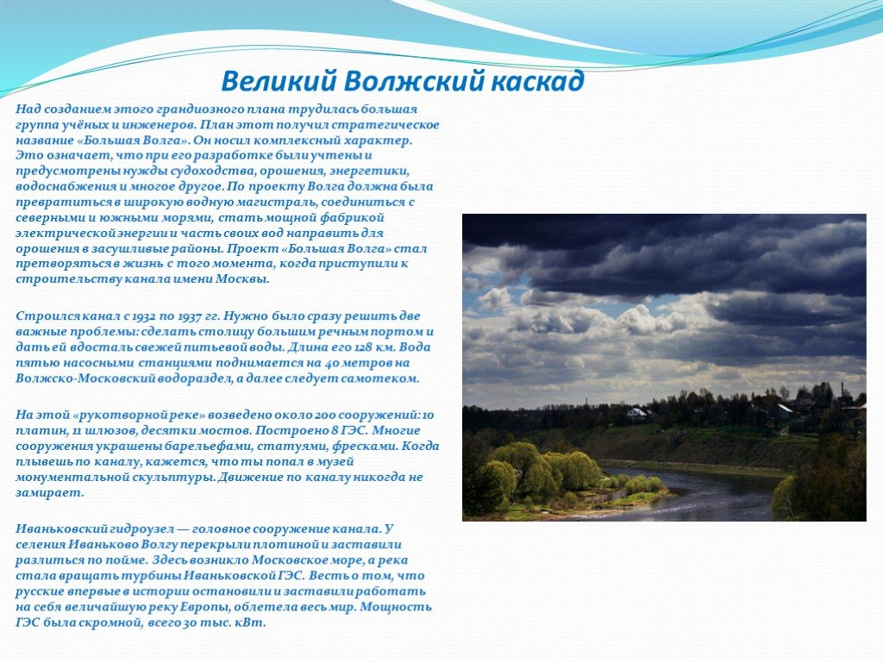

Вторник: «Природа родного края -Нижнего Поволжья»

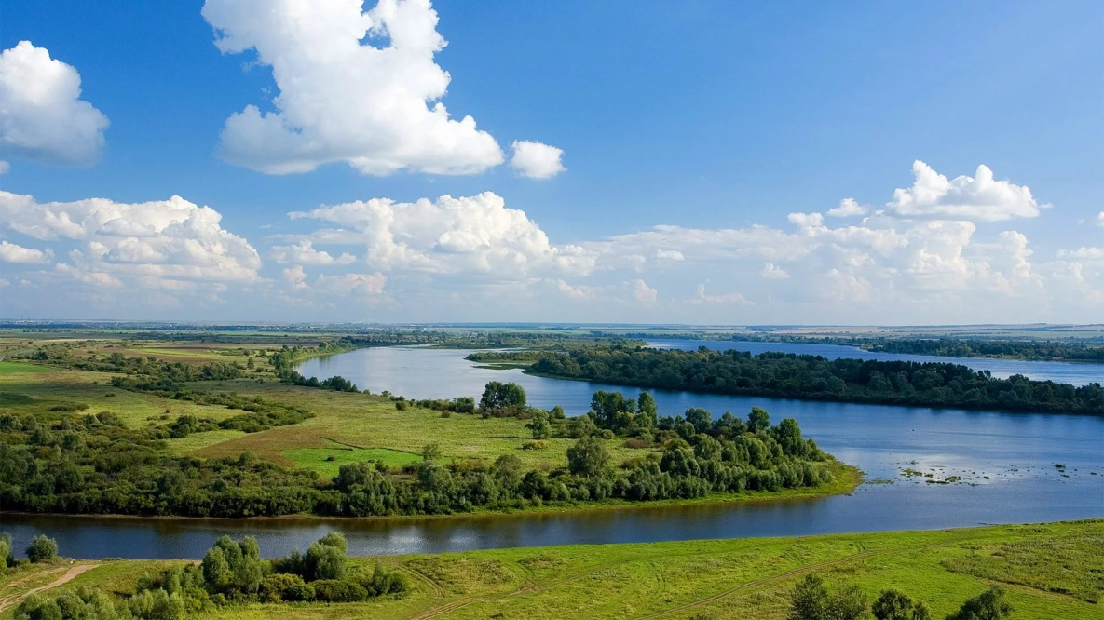

http://www.youtube.com/watch?v=Drl4esWr2Eo Природа Нижнего Поволжья

http://www.youtube.com/watch?v=XAeo6gsBIF8 НАША Земля. Природа Нижнего Поволжья.

Чтение х/л:
Т. Брыксина «Вся семья живет на даче»

Г. Васелистова «Как красив закат над Волгой», «Ромашки»,
А Меркулов «На Волге»

Среда: «22 нюля – День рождения г. Волжского»
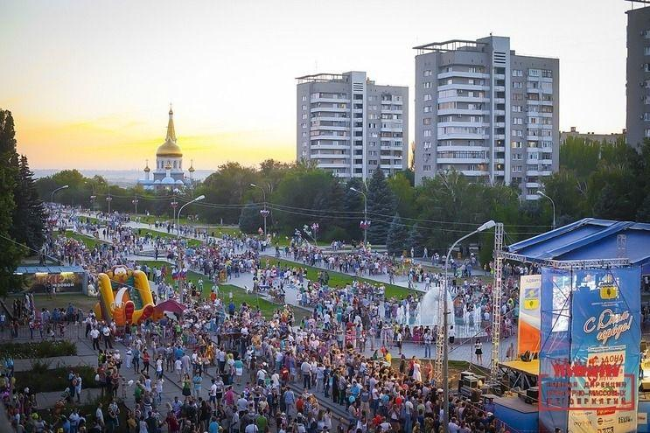
http://vk.com/wall-40818861_3929
http://www.youtube.com/watch?v=ASBb5u646QU детям о Волжском

Стихи о Волжском
О городе Волжском все рифмы и краски
И гомон весенних грачей —
Его принимаю без всякой опаски
И без рецептуры врачей.
Мне только на пользу проспектные дозы
Горчичечных солнечных дней,
И даже когда по стране всей морозно —
Мне в городе детства теплей.
Конечно, в России есть пункты покраше.
И климатов есть дочерта…
Но там никогда я не стану им нашим,
А с Волжским мы с детства — чета.
Мизерский Ю.
Я люблю город Волжский. Бесспорно он лучший!
Здесь учёба и отдых, улыбки и смех.
Тут и каждый из нас может что-то улучшить,
Предложить, подсказать, и нагрянет успех.
Мы большая семья: здесь всех ждут, почитают,
Наставляют, когда кто-то сходит с пути.
Понимают без слов и с душой помогают,
Хоть и вроде уже тех путей не найти.
Он красивый, родной, здесь всегда радо сердце,
Я горжусь тем, что будет, горжусь. Мы — семья.
Город Волжский откроет тебе свои дверцы,
Ведь Россия прекрасна! Россия — есть я!
Коленко Кристина
Уважаемые родители предлагаем вам, вместе с детьми
Рассматривание книг, иллюстраций, открыток «Волжский»;
Беседы «Люди, прославившие наш город»;
Конкурс рисунка на асфальте «Мой любимый город»;
Развивающие игры: «Мой адрес», «Сколько в доме этажей», «Скажи иначе», «Я по городу иду», «Собери из частей целое», «Вот моя улица, вот мой дом», «Где что находится».
П/и: «Игры с воздушными шарами»,
«Цветные автомобили»
С/р игры: «Библиотека», «Экскурсия по городу».

Четверг: «Искусство родного края -Нижнего Поволжья»
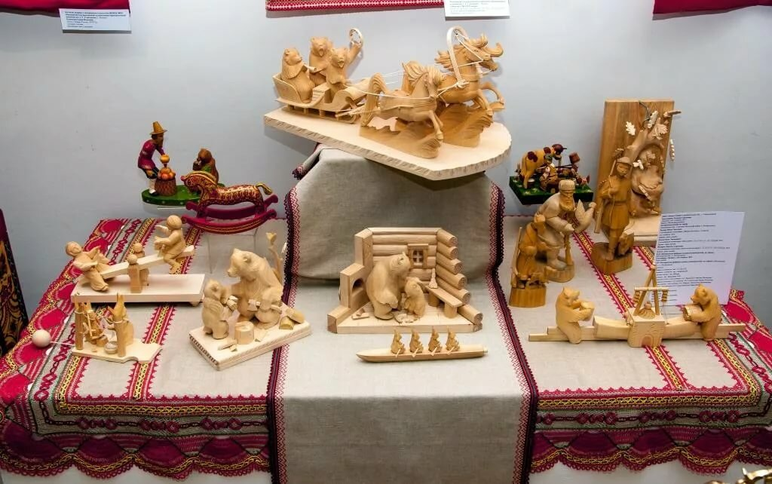

Чтение х/л:
Г.Козлова «Добрые сказки» («Что талант поддерживает», «От чего сила бывает, «Сказка о яблоньке»),
Л.И. Чеботарева «Тряпичная Настенька»
Тряпичная кукла

Технология изготовления куколки
Берем один квадрат белой ткани и подгибаем края внутрь, как показано на фото. Там, где подогнут более широкий край (справа) будет основание. Оно получится толще, для того, чтобы кукла была устойчива.

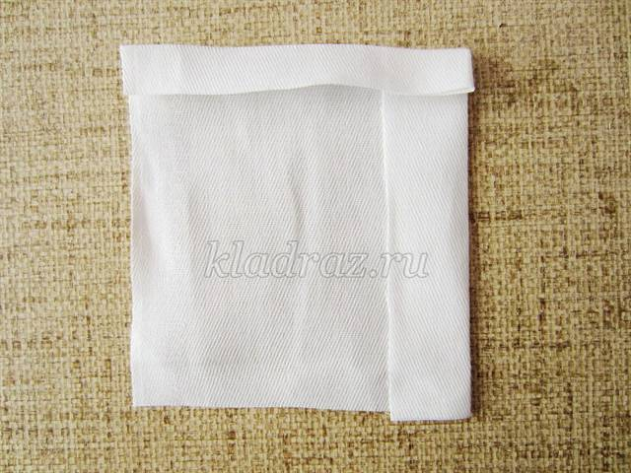
В середину кладем вату, чтобы наша куколка не была слишком худенькой.
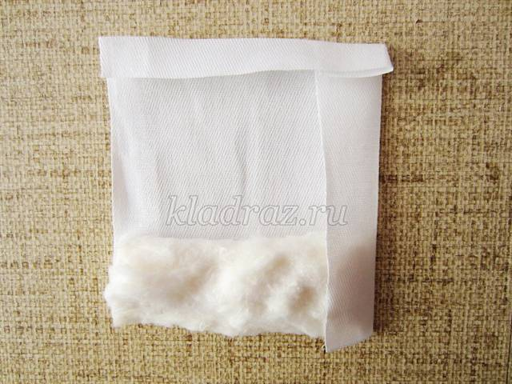
Выполняем тугое закручивание. Получилась скрутка - рулик. Это «тулово» нашей куколки.
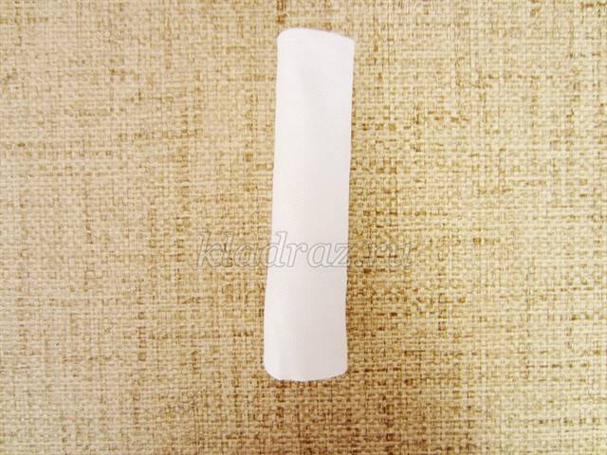
На уровне шеи и пояса перевязываем скрутку ниткой.
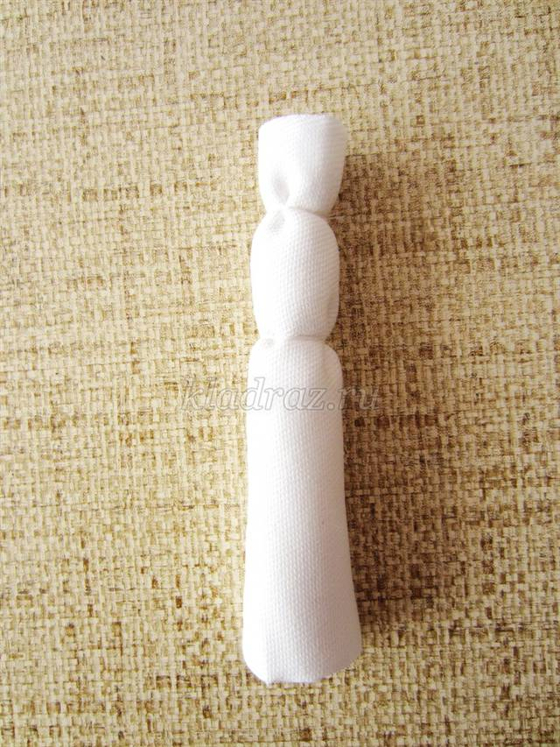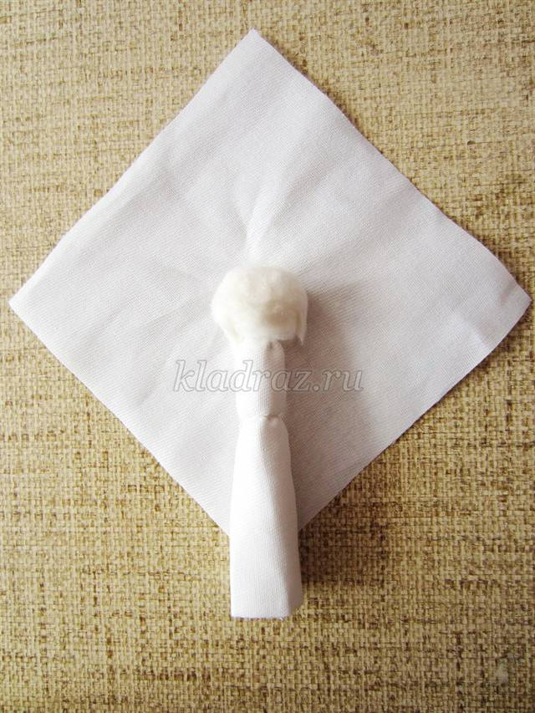
Берем второй квадрат белой ткани, в центр размещаем скрутку и кусочек ваты, чтобы голова получилась более круглой.
Завязываем ниткой на уровне шеи.
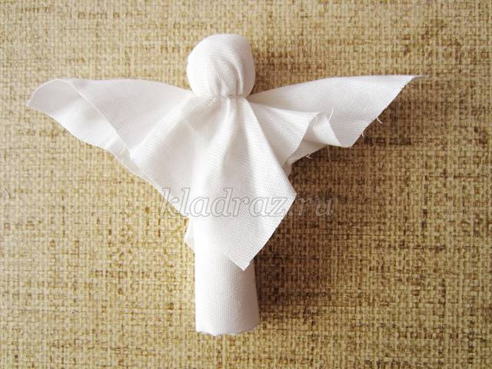
Формируем руки: определяем их длину и лишнюю ткань заворачиваем вовнутрь. Края рукава убираем в середину.
Отмеряем размеры ладошек и перетягиваем их ниткой. Свободные уголки подвязываем вокруг туловища ниткой на поясе, стараясь распределить ткань равномерно.
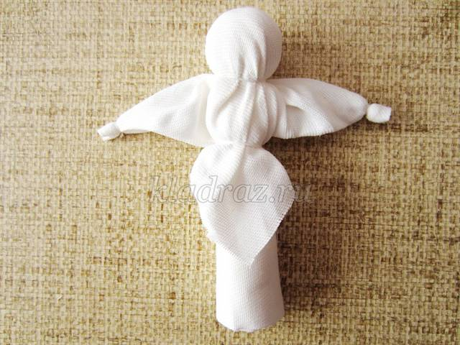
Основа нашей куклы готова. А вот наряд – это ваша фантазия и творчество. Я сделала кукле сарафан. Берем две узкие цветные полоски ткани и располагаем их крестообразно через плечи на груди и спине. Завязываем ниткой на поясе.
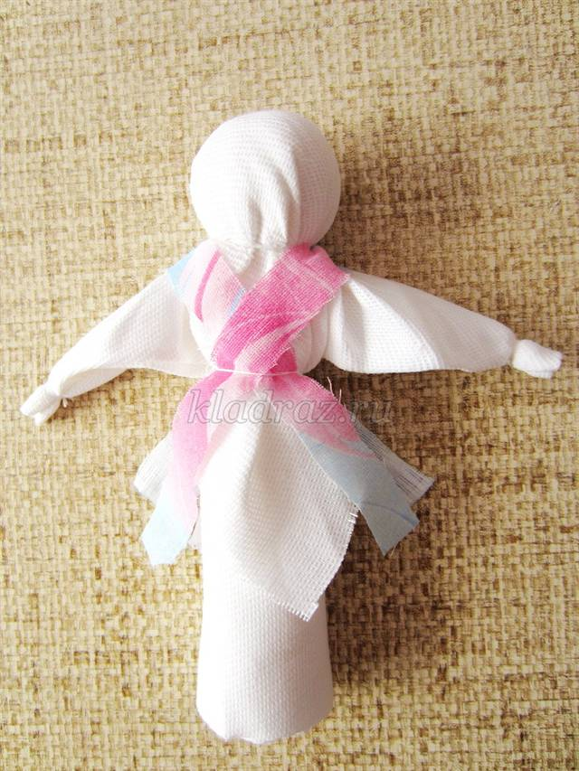

Квадрат цветной ткани сворачиваем пополам, располагая нитку внутри.

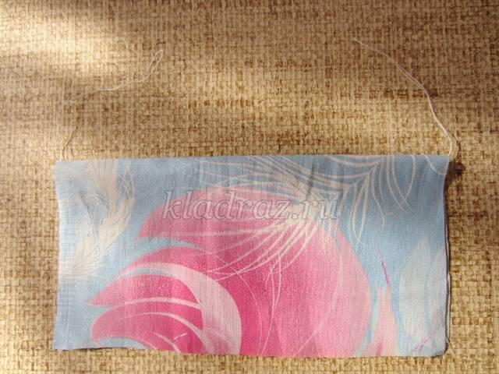
Стягиваем нитку, ткань прикладываем к поясу, равномерно распределяя вокруг , и завязываем.
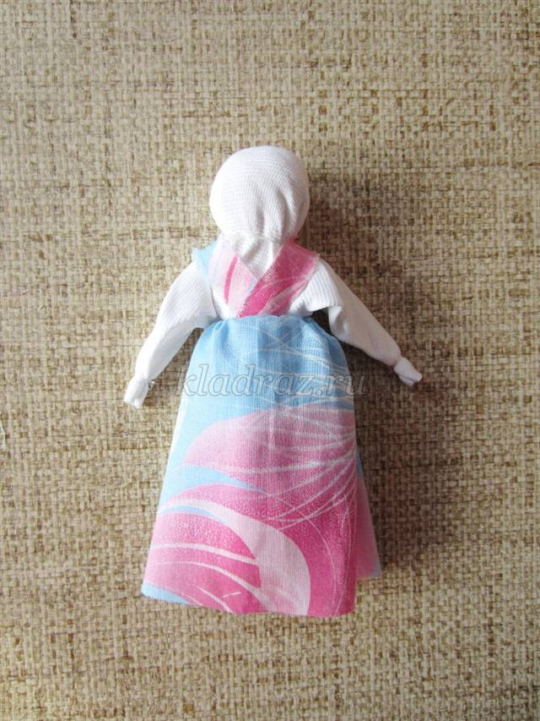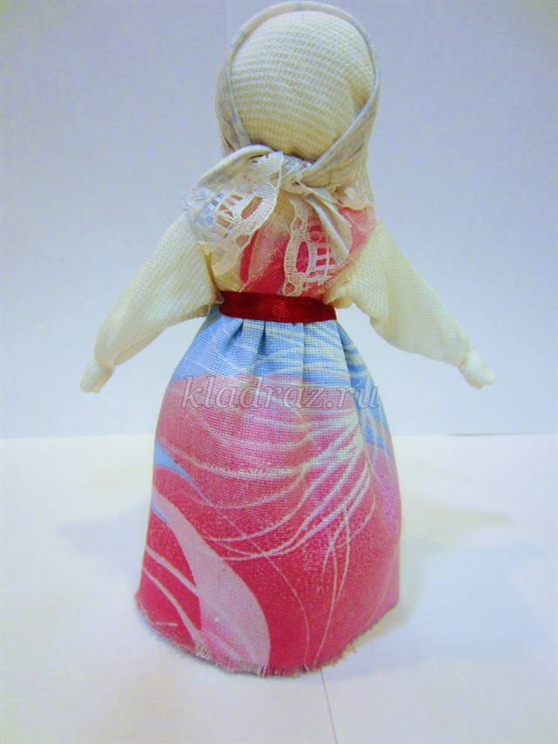
Повязываем куколке косыночку, завязываем пояс и куколка готова.

Пятница: «Путешествие по городу»

Занятие прогулка «Моя улица»
Конкурс «Каким я хочу видеть свой город» - постройки из песка
http://ok.ru/video/113509636 Экскурсия по Волжскому

